云开平台学费缴费操作指南

第一步：

打开百度输入框输入“云南开放大学用户中心登录”或打开浏览器输入http://teach.ynou.edu.cn/login.jsp，进入登录页面

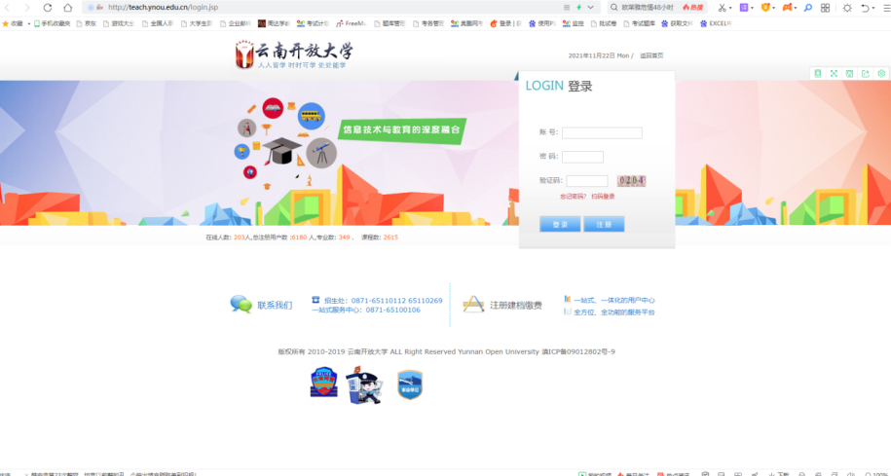

第二步：输入：账号:学号，密码：kf+身份证后六位，点击登录（注意kf为小写）

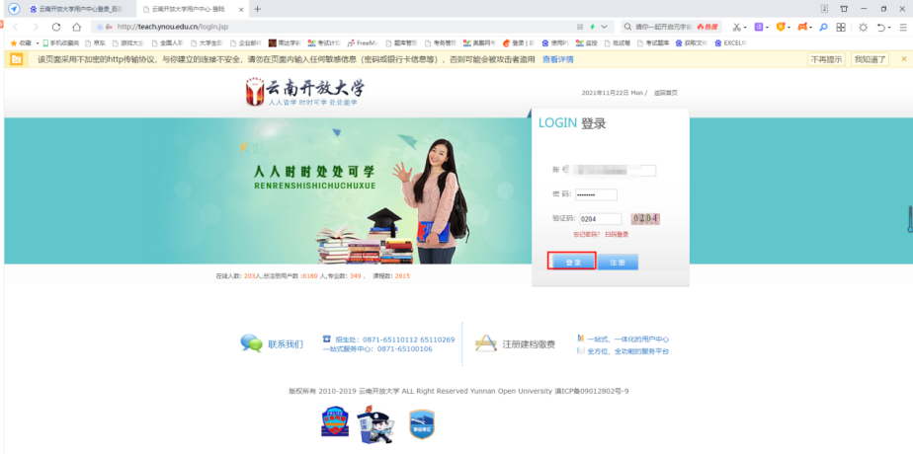

第三步：修改密码 ：根据提示修改初始密码（牢记）

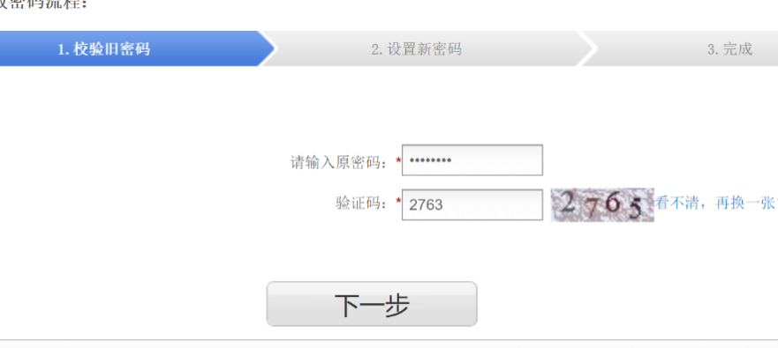

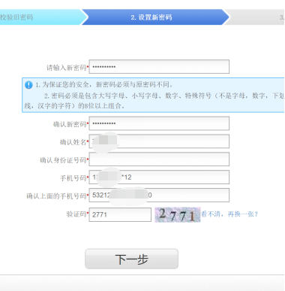

第四步 重新登录 点击右上角的“缴费”按钮

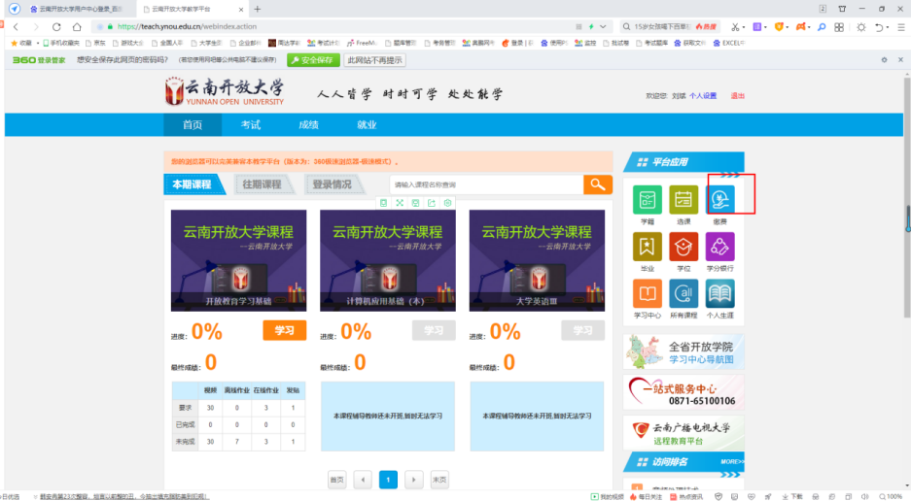

第四步：点击右上角的缴费，进入页面后，勾选全部课程

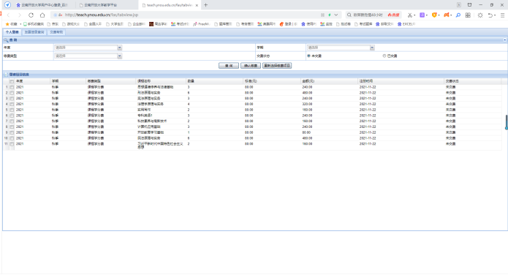

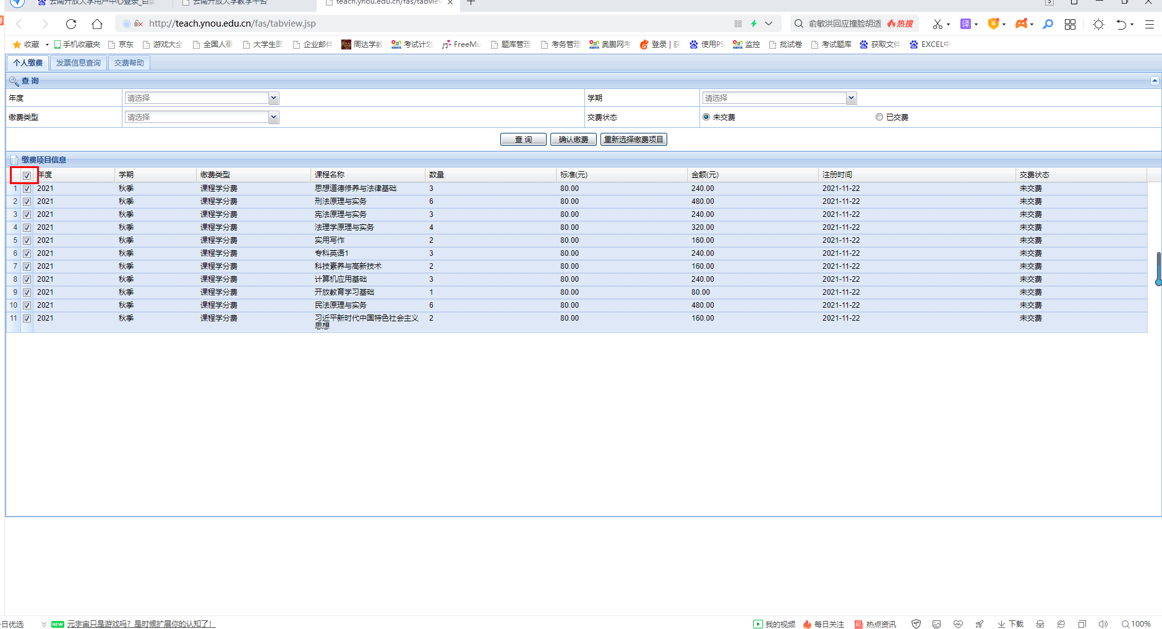

第五步：点击正上方的“确认缴费”按钮，

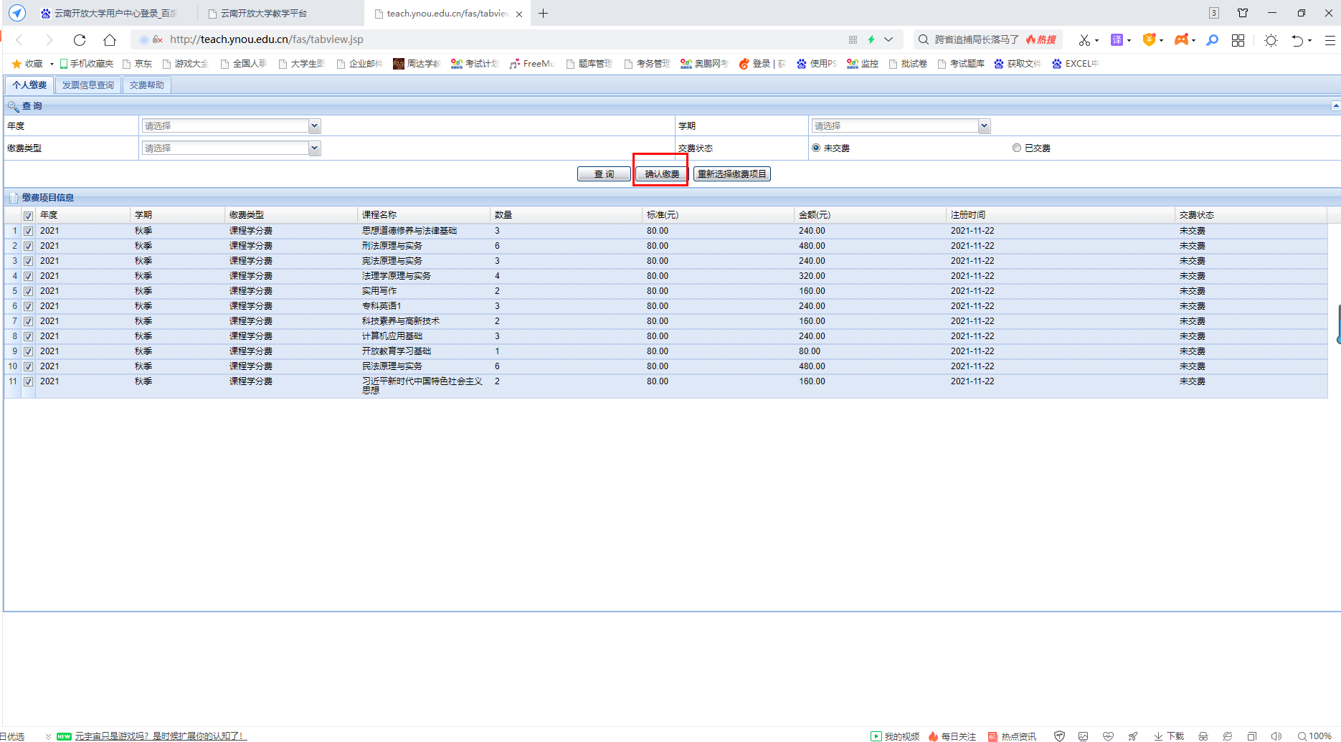

第六步：选择缴费方式，可以选择“网上缴费”或者微信扫码

（建议选择微信支付）

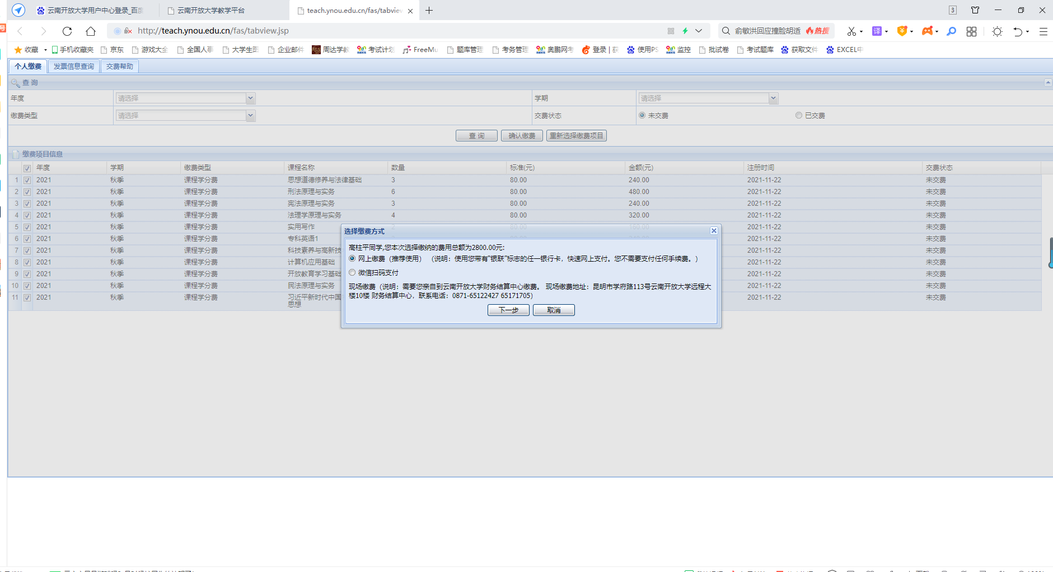

缴费方式一：微信扫码完成缴费

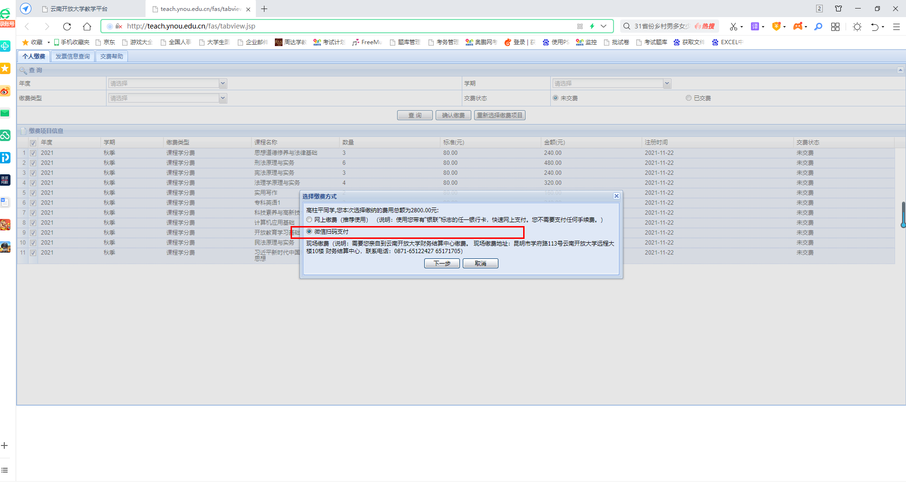

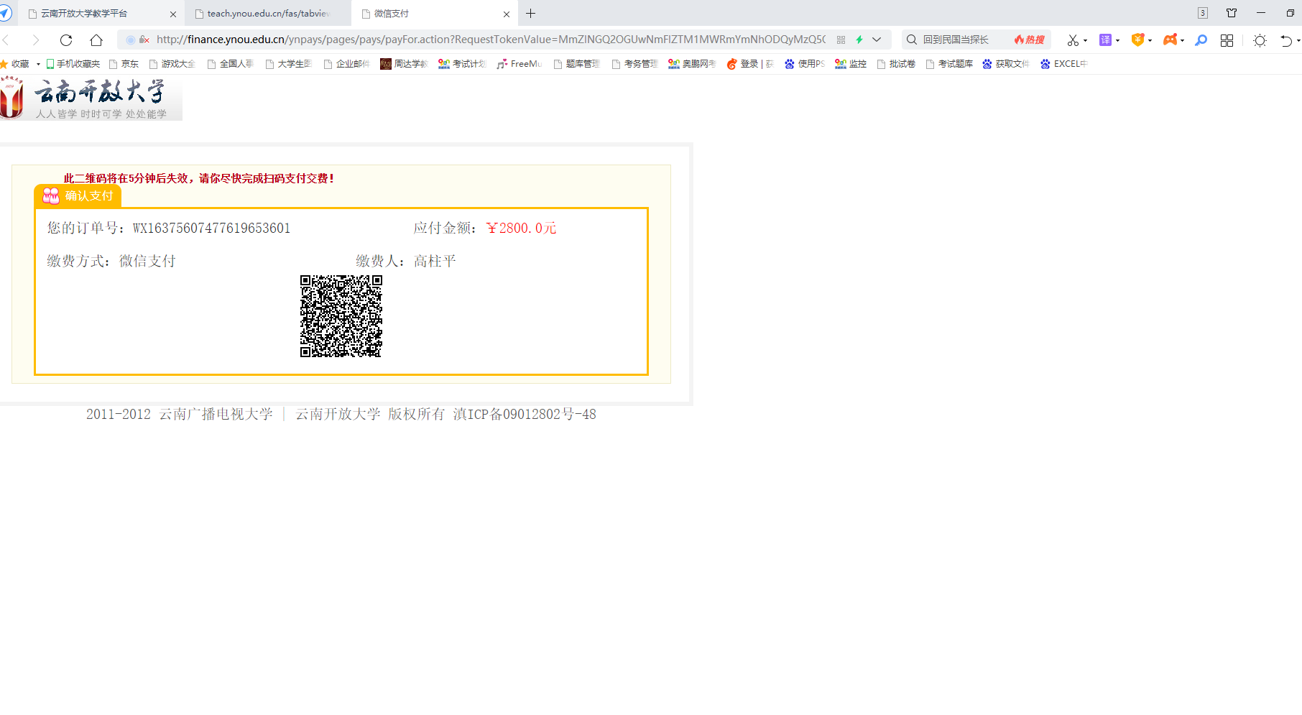

缴费方式二：网上缴费 点击下一步 先安装控件然后刷新 输入卡号进行支付

